 | Apelidos, Nome: Iglesias Nieto, Rodrigo

 | 1. Despregamento cliente-servidor de Odoo

- (CA2.4 - Realizáronse instalacións cliente/servidor, CA2.8 - Documentáronse as operacións realizadas e as incidencias) Efectuar a instalación cliente/servidor de Odoo documentando de forma precisa as operacións realizadas e a resolución das incidencias.
  - Instalar a versión de Odoo facilitada nunha máquina virtual con sistema operativo Ubuntu Server (con dirección IP: 192.168.250.2) empregando PostgreSQL como sistema xestor de base de datos.
  - Empregar un cliente Windows 10 (con dirección IP: 192.168.250.3) para conectarse co servidor de Odoo.

- (CA2.2 - Identificáronse os módulos que compoñen ou ERP-CRM.) Identificar os módulos que compoñen Odoo na instalación cliente/servidor. Mostra a lista de módulos instalados e non instalados. Indica cales se instalaron por defecto. Realiza unha breve descrición dos dez módulos que consideres mais interesantes.

- (CA2.6 - Realizáronse instalacións adaptadas ás necesidades formuladas en diferentes supostos) Configurar a instalación atendendo ás seguintes características:
  - Información da empresa:
    - Nome a compañía: acrónimo coas iniciais do teu nome completo.
    - Logotipo: establece un logotipo adecuado.
    - Dirección: datos ficticios.
    - NIF: dato ficticio.
    - Teléfono: dato ficticio.
    - Móbil: dato ficticio.
    - Sitio web: dato ficticio.
  - Xestión de usuarios:
    - Crear un usuario co rol de administración empregando o teu nome completo.
    - Personalizar a firma de correo electrónico.
  - Xestión de módulos: Instalar e activar os seguintes módulos:
    - CRM.
    - Vendas.
    - Facturación.
    - Contabilidade.

- (CA2.7 - Verificouse ou funcionamento do ERP-CRM.) Verificar o funcionamento da instalación cliente/servidor de Odoo: crear o informe de vendas.

- (CA2.5 - Configuráronse os módulos instalados.) Activar o soporte completo de contabilidade (om_account_accountant).

1)
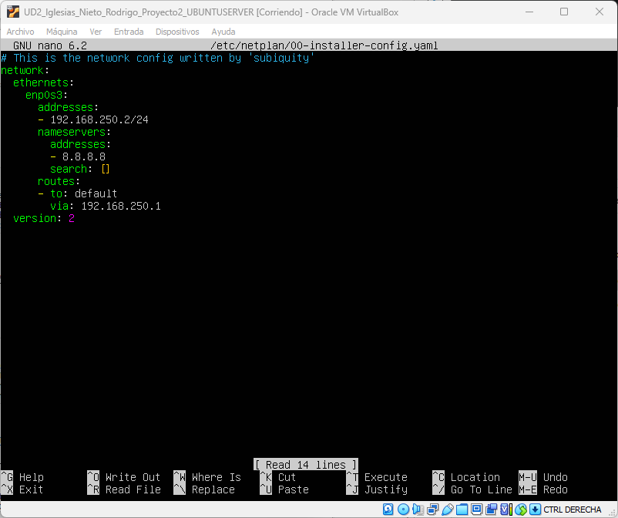
Configuracion ip maquina ubuntu server

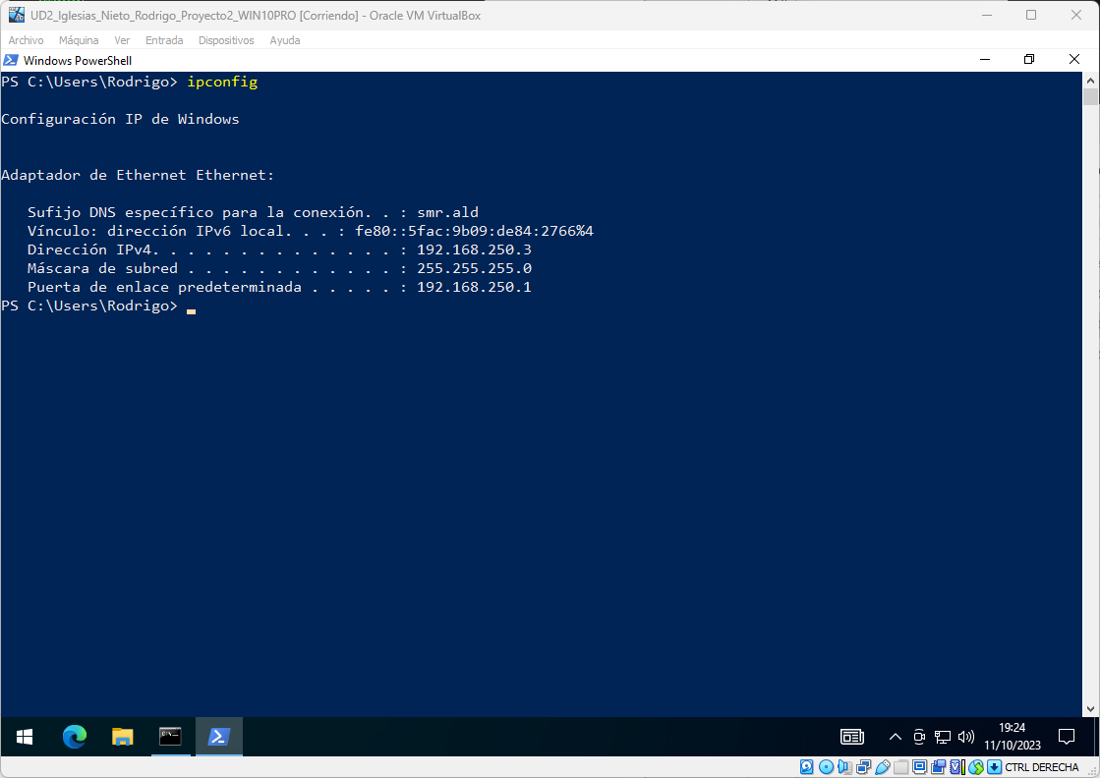
Configuracion ip maquina windows
Enviar archivo odoo16.deb a ubuntu server desde la máquina windows
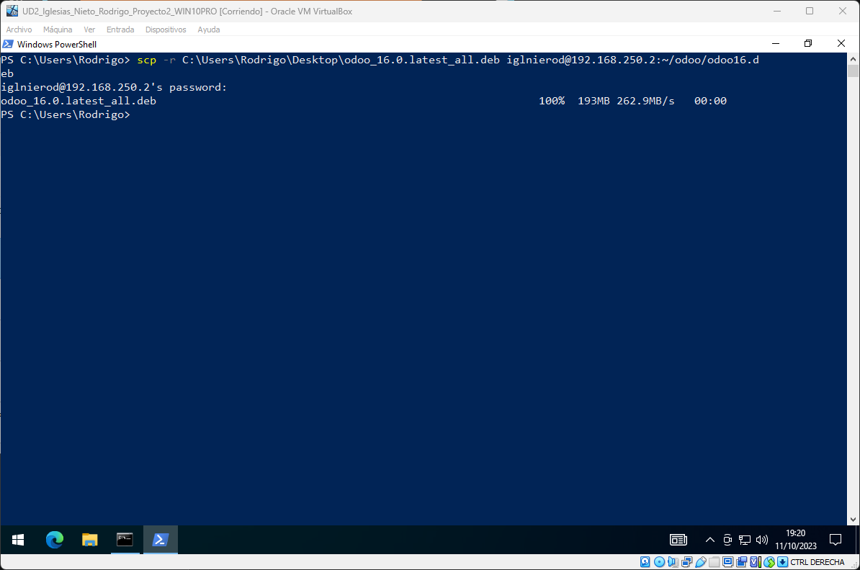
Archivos log de postgresql en ubuntu server
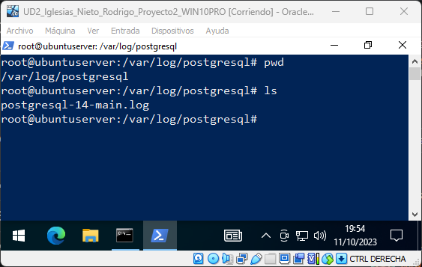

Instalar odoo.deb [Documentación oficial]

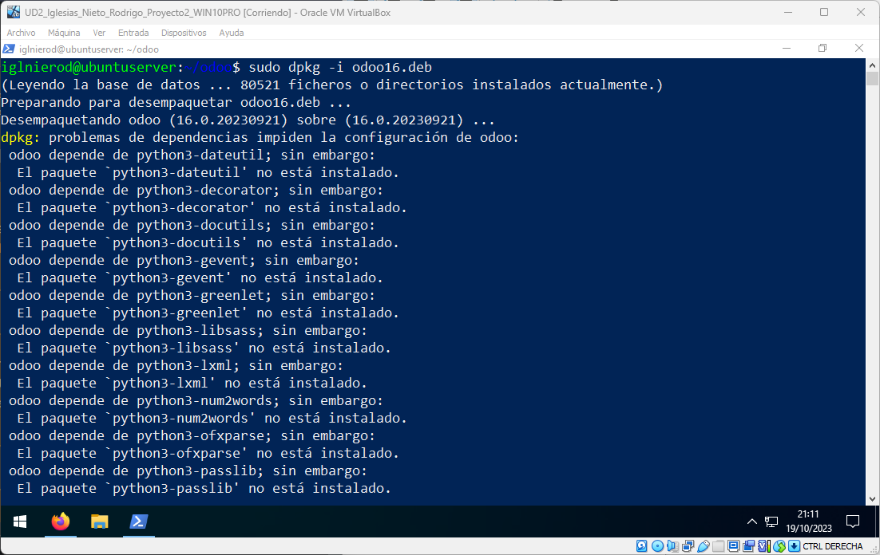
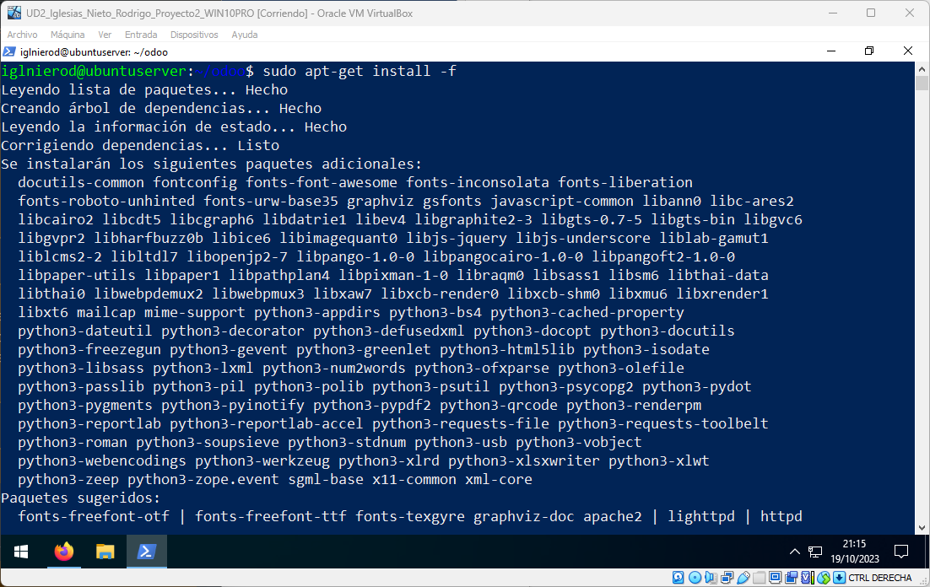

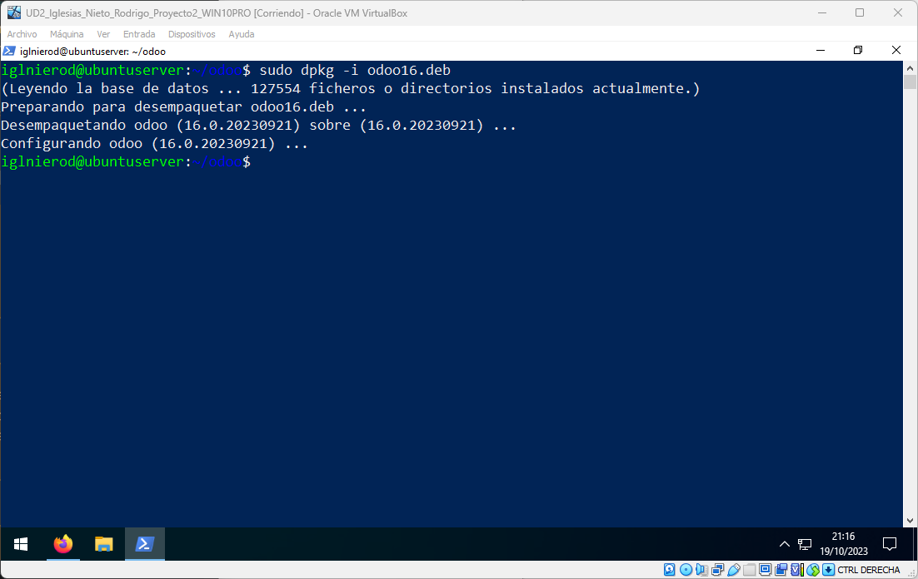

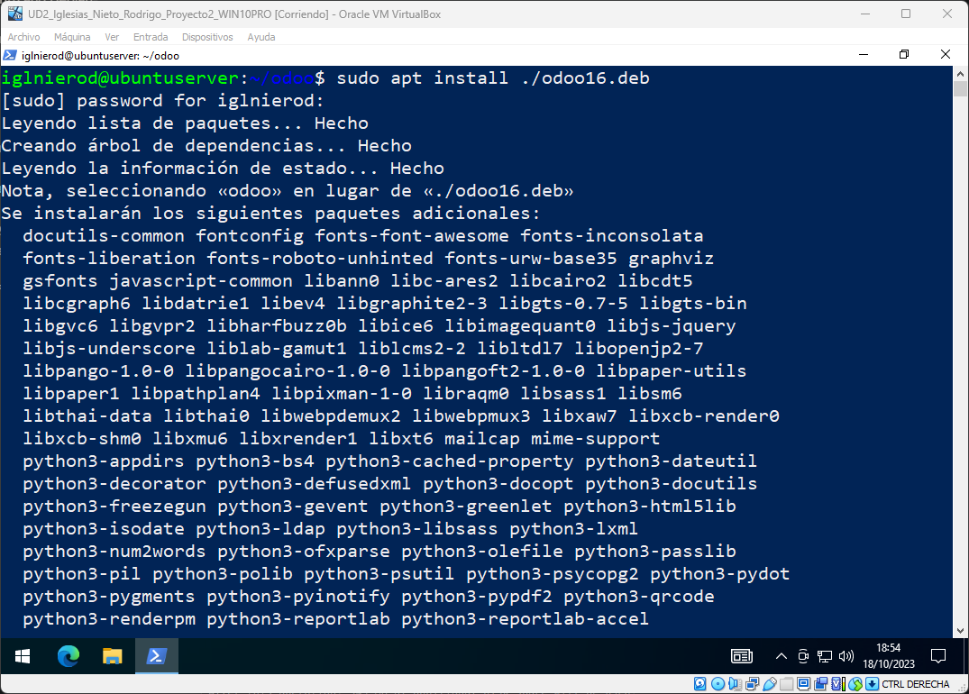
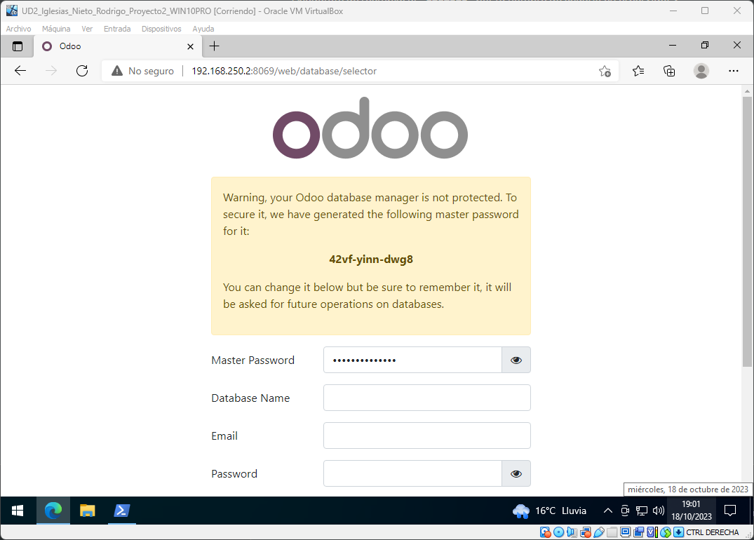
Una vez instalado accedemos desde la ip del servidor y el puerto 8069 que es el por defecto

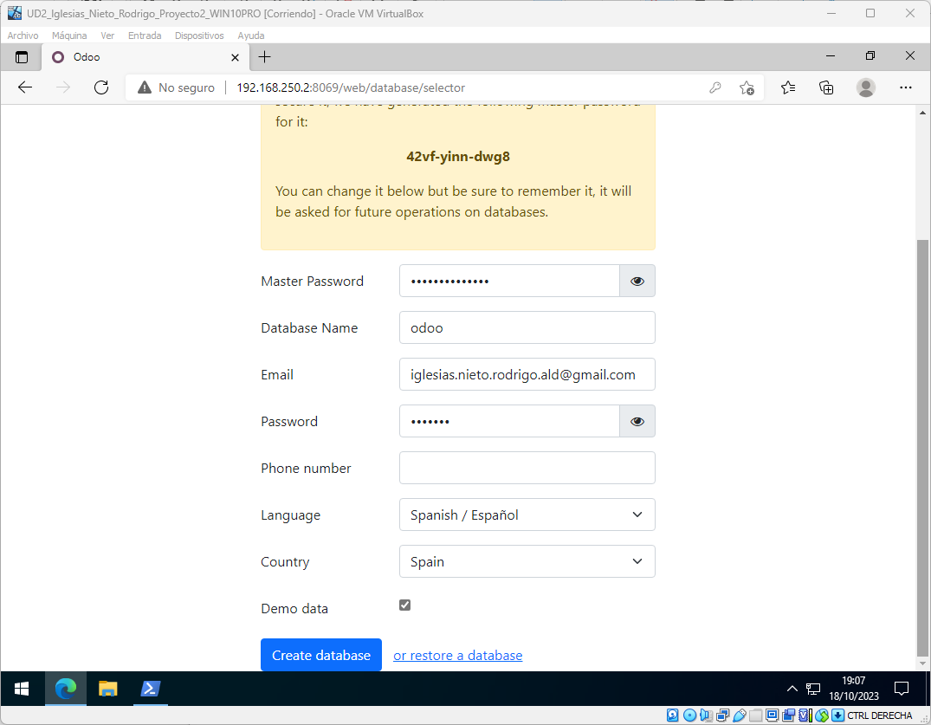

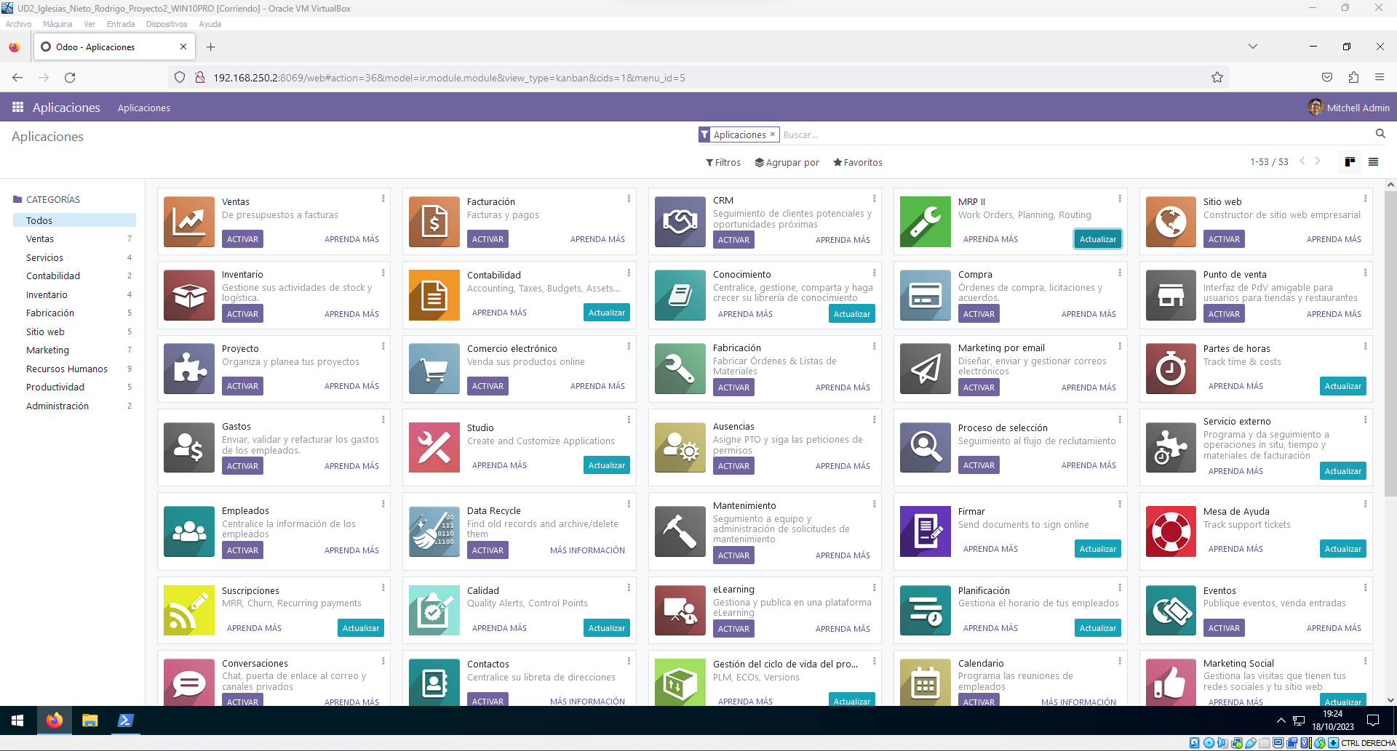
Iniciamos sesión para entrar a odoo

2)
Módulos instalados
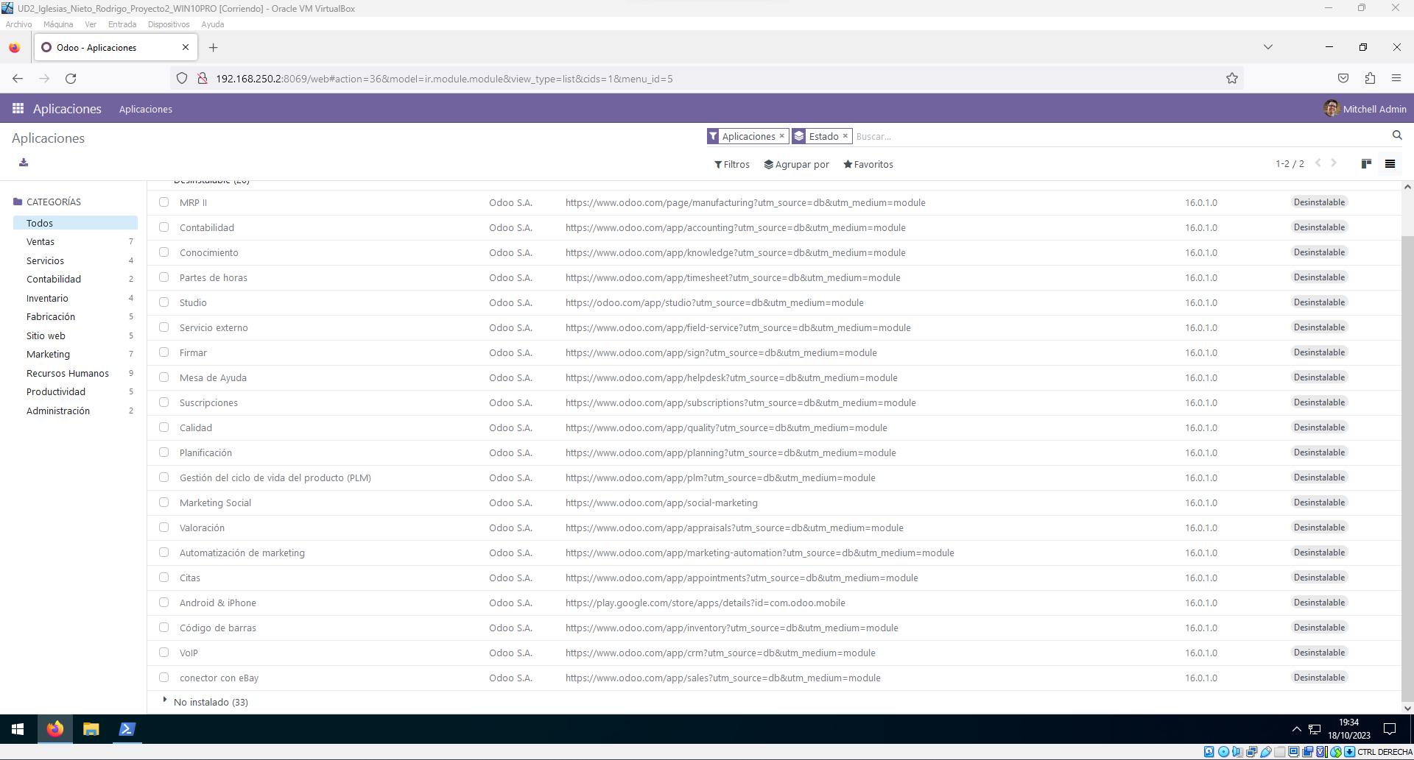
Módulos no instalados

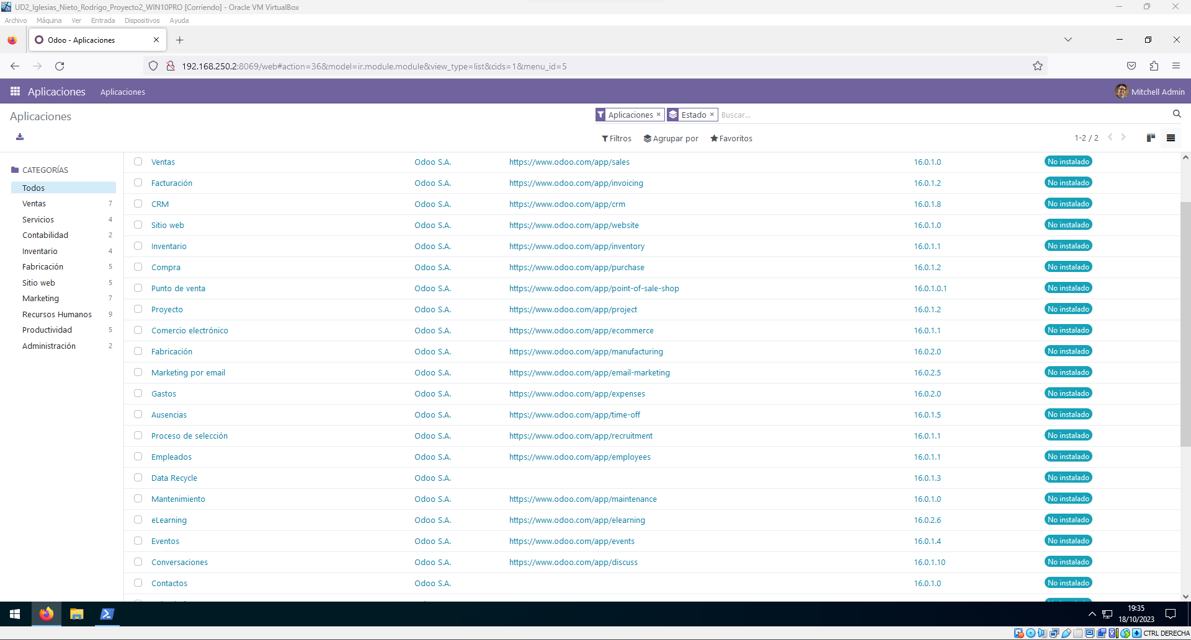

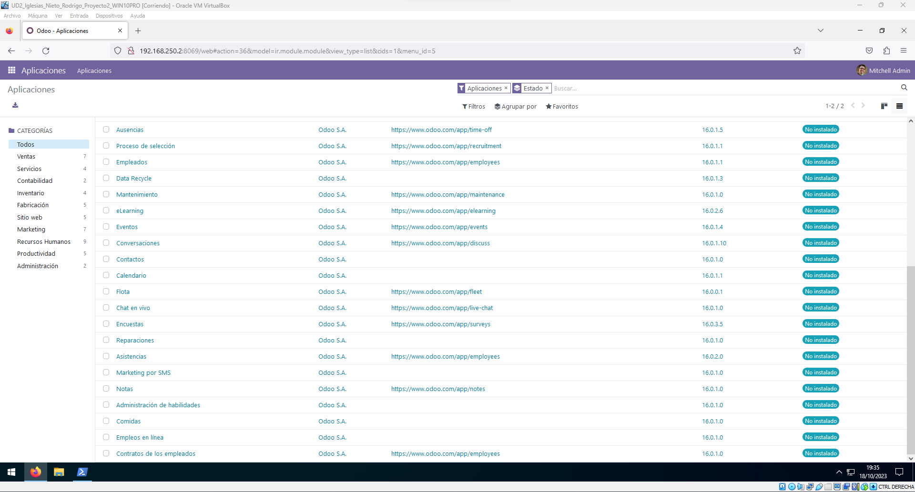
eLearning: permite crear y gestionar cursos en línea, ofreciendo una plataforma para la formación y el aprendizaje a través de Internet. Los usuarios pueden acceder a contenido educativo, realizar exámenes y realizar un seguimiento de su progreso.

Chat en vivo: Este módulo proporciona una funcionalidad de chat en tiempo real que permite a las empresas interactuar con los visitantes de su sitio web o clientes de forma instantánea.

Notas: es una aplicación de gestión de documentos y notas que permite a los usuarios crear, editar y organizar notas y documentos en una interfaz digital.

Contabilidad: ofrece herramientas para la gestión financiera de una empresa, incluyendo la contabilidad general, la facturación y la generación de informes financieros.

Partes de horas: permite a los empleados registrar y hacer un seguimiento de las horas trabajadas en proyectos y tareas. Es útil para la gestión del tiempo y la facturación por horas.
Android & iPhone: Estas aplicaciones permiten a los usuarios acceder a las funcionalidades de Odoo desde sus teléfonos móviles y tablets.

Conector con eBay: permite la integración de Odoo con la plataforma de comercio electrónico eBay. Los usuarios pueden gestionar sus productos, ventas y pedidos de eBay directamente desde el sistema Odoo.

Inventario: se utiliza para la gestión y control de inventario de una empresa. Permite llevar un registro preciso de las existencias, administrar ubicaciones y automatizar procesos de aprovisionamiento.

Gastos: facilita el seguimiento y la gestión de los gastos corporativos. Los empleados pueden presentar informes de gastos y las empresas pueden aprobar y reembolsar gastos de manera eficiente.

3)
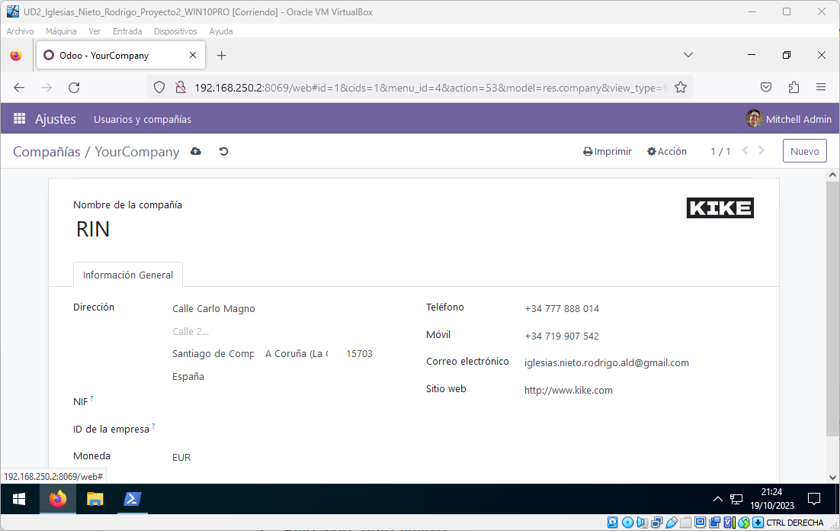

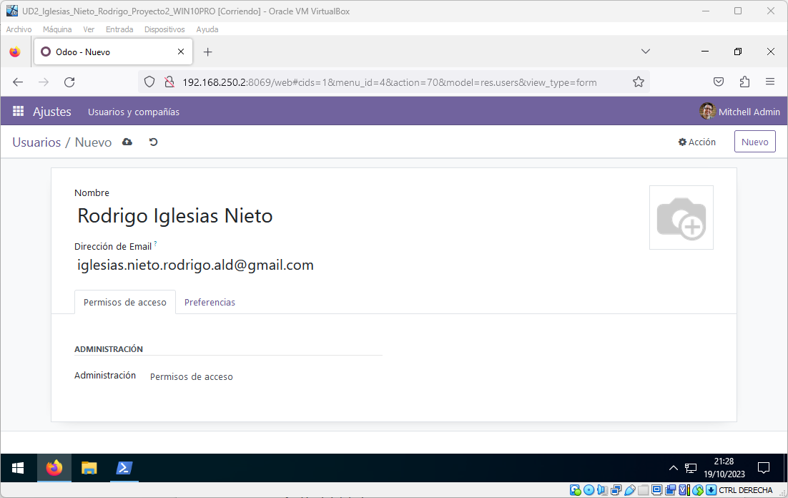

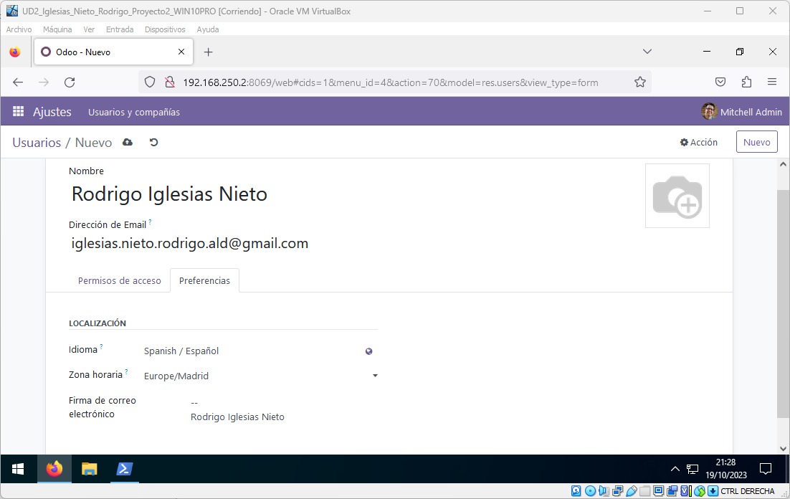
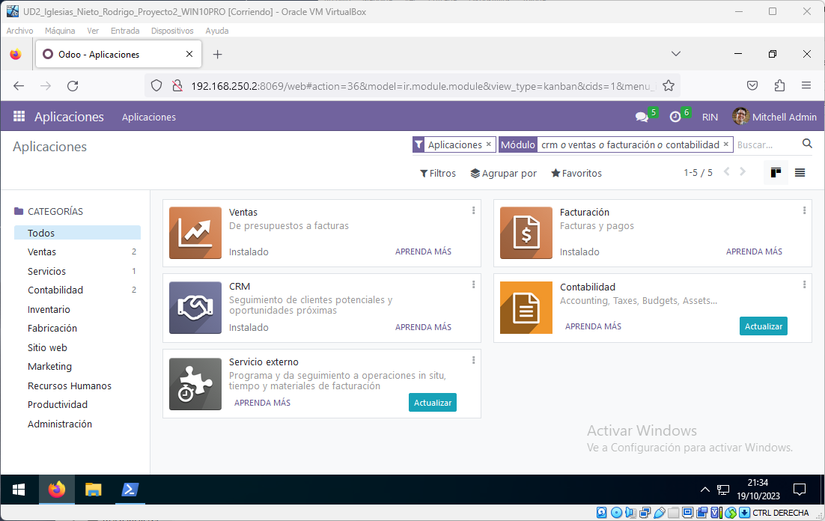
4)
